Creating and editing groups

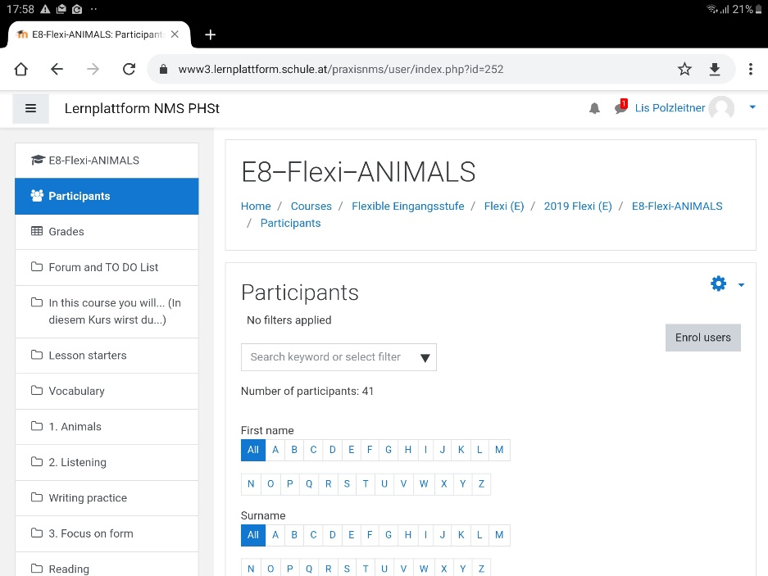

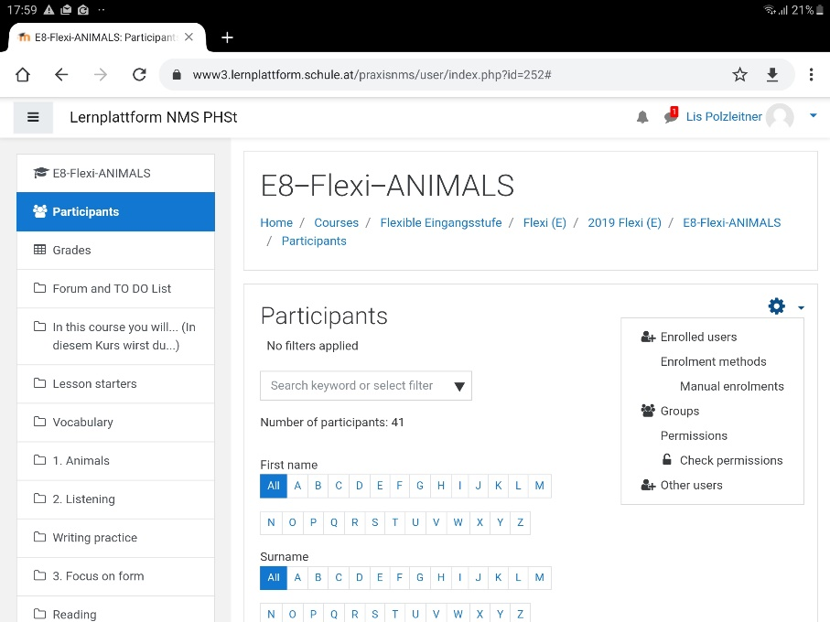

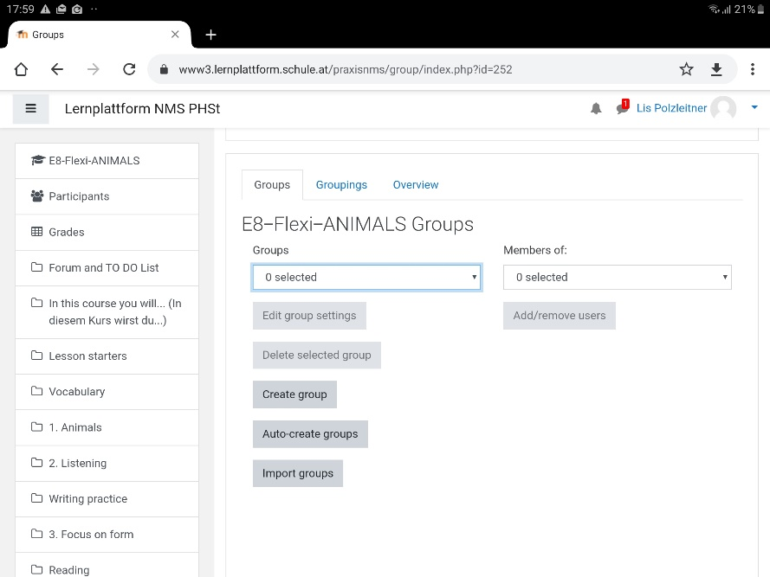
Select: Active Users

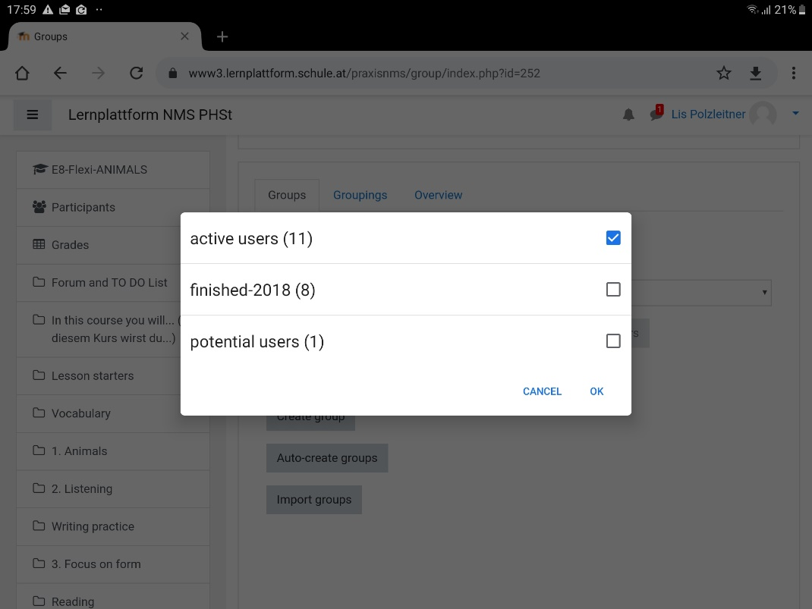

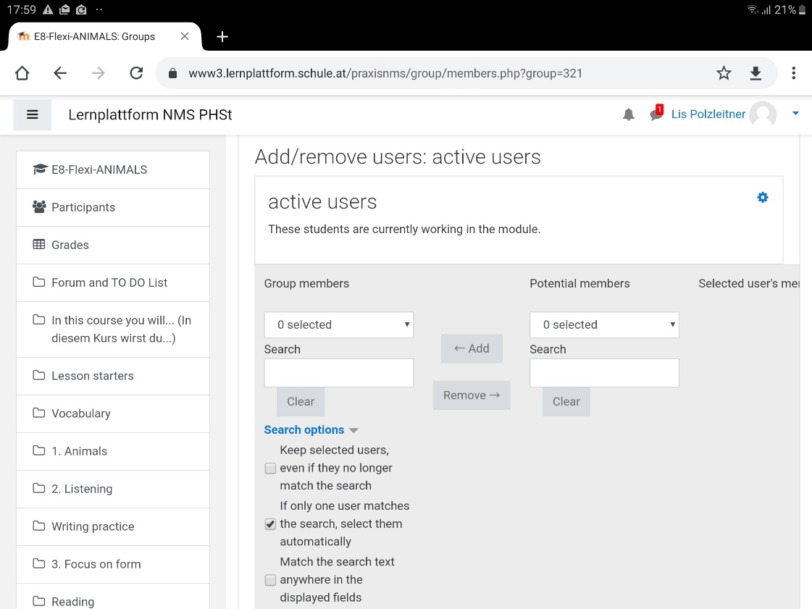
Aus den potential users diejenigen wählen, die du dazufügen willst.
Dann: Add

Oder:
Aus den active users, die wählen, die du in finished verschieben willst.
Remove!

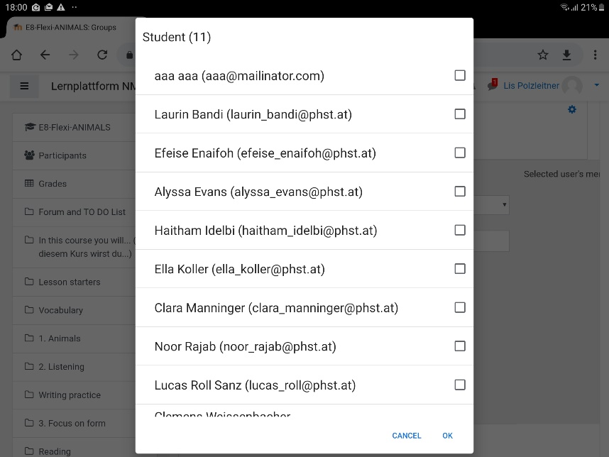

That’s it.

